
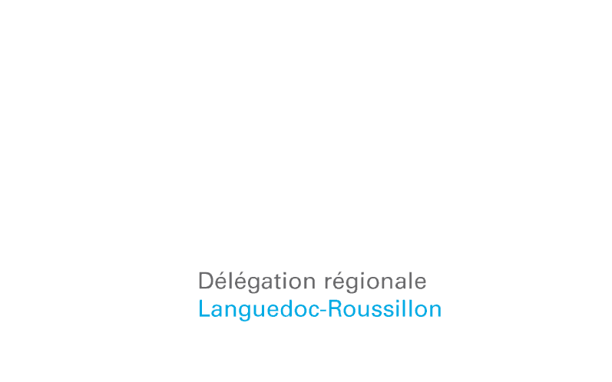
Cahier des charges relatif à l’animation d’une action de formation

1 – Présentation de la collectivité

CNFPT Occitanie – Délégation de Languedoc-Roussillon
Valérie Borrell Conseillère formation
Spécialité « Affaires juridiques »

2 – Contexte de la demande

1 Contexte de la demande
La loi ASV a introduit de nouvelles modalités de financement des établissements pour personnes âgées (EHPAD) avec la mise en place d'un financement à la ressource, d'un forfait global dépendance, et la généralisation des CPOM en remplacement des conventions tripartites. La contractualisation introduit la notion d'équilibre financier sur 5 ans en total responsabilité des gestionnaires de structures, assoit les objectifs sur la qualité issue des évaluations internes /externes et la dimension stratégique de développement de l'offre en cohérence avec les besoins identifiés du territoire.
Les cadres de présentation budgétaire -compte administratif sont remplacés par l'EPRD et le ERRD, adaptés au financement à la ressource.
Le secteur du handicap est également concerné par la mise en œuvre des CPOM, de l'EPRD/ERRD.
2. Motif de la demande
Cette loi bouleverse les pratiques professionnelles des agents en charge de la tarification des établissements. Le métier évolue vers celui de référent d'établissements et services au regard de l'ensemble des connaissances et compétences requises.
L'accompagnement au changement professionnel passe par la formation.

3 – Public concerné

Les agents du service établissements PA/PH et la directrice PA/PH

4 – Effectif

15 agents

5 – Prestation attendue

Animation d’un programme de formation
6 – Contenu du programme attendu

Voir annexe

7 – Méthode pédagogique souhaitée/ spécificité

Apports théoriques souhaités et cas pratiques.
Le formateur devra être en capacité développer les 2 axes aussi bien sur les personnes âgées que sur les personnes handicapées.

8 - Dispositif d’évaluation

Bilan à chaud à la fin de la formation

9 – Durée

3 jours

10 – Dates, lieu, période à éviter

1er semestre 2018 à Carcassonne
Eviter le mardi, jeudi et vacances scolaires

11 – Rémunération

L’animation sera rémunérée sur la base du tarif horaire 4A2 soit un montant de 49.85 euros X 6 heures de formation par jour. Elle comprend également la conception d’un support de cours et/ou d’un cas pratique. Les frais de déplacement et de restauration sont pris en charge par le CNFPT.

12 – Renseignements complémentaires

Valérie Borrell : valerie.borrell@cnfpt.fr – Tél : 04 67 61 77 69

Fait à Montpellier, le 19 février 2018

Annexe

Eléments du programme
Points essentiels que vous souhaitez voir traités dans le contexte de votre demande Joindre les éléments du projet que vous auriez éventuellement déjà arrêtés

Connaissance du secteur médico -social ( 1 journée)
•Les textes fondateurs
•Les établissements et services: nature juridique, autorité compétente, mode de tarification, profil de public accueilli, type de prestations proposées, mode d'accueil
•La mise en œuvre des politiques publiques du secteur : déclinaison du niveau national au niveau départemental en lien avec les schémas, les structures, les intervenants institutionnels et autres
•Les enjeux du secteur : quel public ? évolution des structures, expérimentation des types d'accueil, des financements ...
•Utiliser les connaissances du secteur dans la contractualisation : anticipation, adaptation, accompagnement des évolutions des besoins, des publics, des politiques en fonction du territoire et des synergies à développer :

Les fondamentaux de la tarification dans le secteur PA/PH ( 3 jours)

Basé sur l'itinéraire proposé par le CNFPT (2 JOURS) :
Les nomenclatures budgétaires : présentation

Le forfait global relatif aux soins
Les modalités de calcul
La modulation en fonction de l'activité, quel lien avec celle du forfait global dépendance ?

La mise en place du "forfait global dépendance"
Le calcul de la valeur du point GIR départemental, du forfait dépendance, des tarifs Les modalités de la convergence, de la modulation en fonction de l'activité
Les éventuels financements complémentaires inscrits au CPOM.

Le tarif "hébergement "
Les prestations socles couvertes par le tarif "hébergement" Les modalités de calcul du tarif hébergement
La fixation pluriannuelle du tarif "hébergement" dans le cadre du CPOM. L'affectation du résultat avant et après la signature du CPOM.

L'EPRD

Les différents cadres d'EPRD applicables selon la nature de la structure Le calendrier d'élaboration et de présentation de l'EPRD et de l'ERRD.
Les éléments constitutifs de l'EPRD et leur fonctionnement : les comptes de résultat prévisionnels, le tableau de détermination et d'affectation de la capacité d’autofinancement, le tableau de financement prévisionnel, l'annexe financière, le tableau prévisionnel des effectifs rémunérés, les comptes d'emploi par section.
Méthodologie d'élaboration de l'EPRD
Les différents types de contrôle à exercer sur l'EPRD : complétude des documents transmis, sincérité budgétaire, l'équilibre financier

L'ERRD - LE COMPTE ADMINISTRATIF

Les modalités de présentation de l'arrêté des comptes en fonction de l'organisme gestionnaire : soit un ERRD, soit un compte administratif.
Le contrôle des dépenses, les provisions, les dépenses non opposables, les dépenses rejetées.
La détermination et l'affectation du résultat

Professionnalisation du métier (2 jours)

Basé sur l'itinéraire proposé par le CNFPT :

Le diagnostic financier : définition, utilisation, périmètre
Les documents de base au diagnostic : bilan, compte de résultat, état des immobilisations, l'EPRD.
Les analyses des grands équilibres et du bilan
Les différentes utilisations du diagnostic financier : dans le cadre de la négociation d'un CPOM, pour le financement d'un programme d’investissement, pour analyser une situation critique et proposer un plan de retour à l'équilibre

